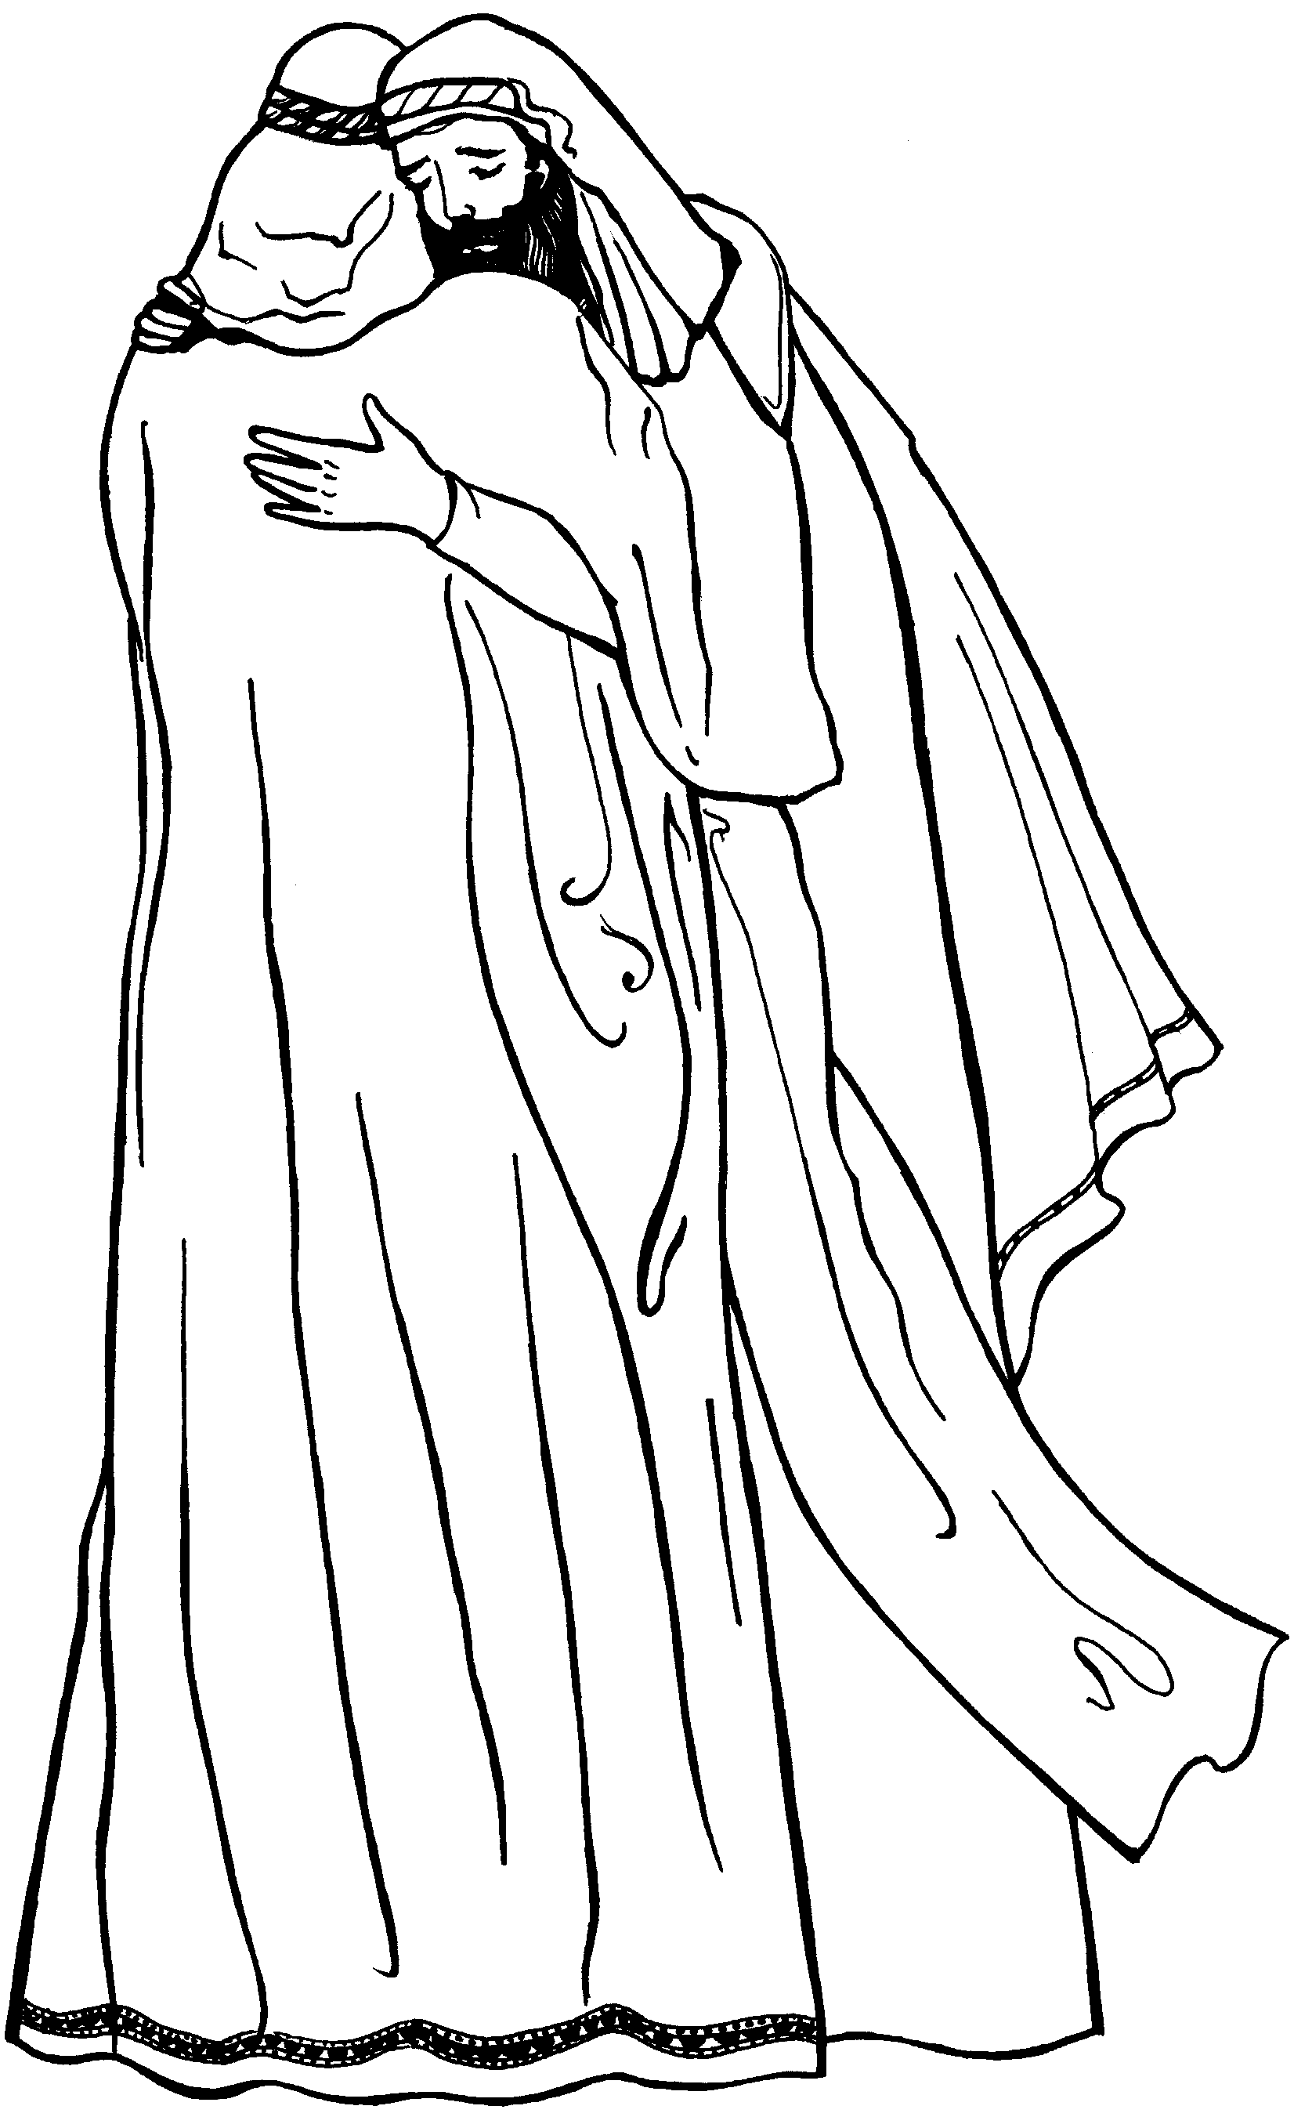
Приложение
№
8
1. 22. 9 -12
151

